**CRUCE ANDINO**

**08 días / 07 noches**

**Recorriendo: Buenos Aires, Bariloche, Puerto Varas, Santiago**

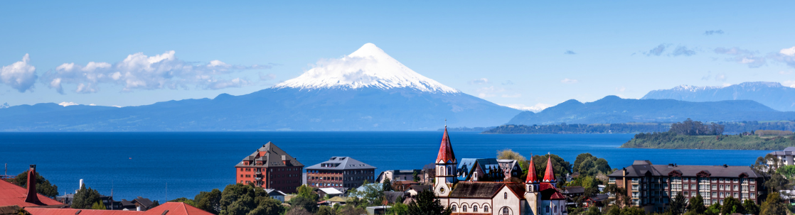

**DIA 01 BUENOS AIRES**

Recepción y traslado al hotel. Alojamiento.

**DIA 02 BUENOS AIRES**

Visita panorámica de la ciudad con el Obelisco y las plazas San Martín, las Avenidas Corrientes, De Mayo y 9 de Julio, entre otras; barrios con historia como La Boca, San Telmo, suntuosos como Palermo y Recoleta y modernos como Puerto Madero. Alojamiento.

**DIA 03 BUENOS AIRES / BARILOCHE**

Traslado al Aeropuerto y partida a Bariloche. Por la tarde excursión al Circuito Chico. Bordeando el lago Nahuel Huapi hasta Cerro Campanario, con ascenso en telesilla hasta la cumbre desde donde se obtienen unas espectaculares vistas de la región. Continuación al Punto Panorámico, un balcón natural con una vista espectacular sobre el lago Moreno y la península Llao Llao, regreso a la ciudad. Alojamiento.

**DIA 04 BARILOCHE**

Día libre para disfrutar de esta bella ciudad y sus alrededores. Alojamiento.

**DIA 05 BARILOCHE / PUERTO VARAS**

Desayuno en el hotel. Salida en excursión Cruce Andino. Alternando agua y tierra nos dirigimos a Chile a bordo de un barco cruzamos el Lago Todos Los Santos, frontera argentino- chilena y admiramos imponentes picos nevados. El cono cubierto de nieve del volcán Osorno ofrece un impresionante telón de fondo a las aguas turquesas. Saltos del Petrohué son la última parada antes de llegar a destino: de Puerto Varas. Alojamiento.

**DIA 06 PUERTO VARAS / SANTIAGO DE CHILE**

Traslado al aeropuerto de Puerto Montt y salida a Santiago. Arribo y traslado al hotel seleccionado.

**DIA 07 SANTIAGO DE CHILE**

Visita panorámica de la ciudad de Santiago: comenzamos con una visita al casco histórico donde destaca la plaza central de la ciudad (Plaza de Armas), kilómetro cero y centro neurálgico de la capital, desde donde comenzó la construcción de Santiago en la época colonial. Luego visitaremos el barrio cívico, con los edificios ministeriales y el palacio presidencial de La Moneda. Posteriormente, y con una imponente vista panorámica desde uno de los cerros de la ciudad, observaremos parte de los faldeos cordilleranos que rodean la capital para luego subir a la zona oriente, donde veremos la modernidad de la ciudad y el gran contraste arquitectónico que posee. Santiago es una ciudad

contemporánea y pujante que muestra su mejor cara con imponentes edificios de atrevidos estilos que dan un sello de modernidad a esta gran ciudad. Alojamiento.

**DIA 08 SANTIAGO DE CHILE**

Traslado al aeropuerto internacional.

**FIN DE NUESTROS SERVICIOS …**

|  |  |  |  |  |
| --- | --- | --- | --- | --- |
| **TARIFA POR PERSONA EN USD** | | | | |
| **VIGENCIA** | **CATEGORIA** | **SENCILLA** | **DOBLE** | **TRIPLE** |
| 16DIC-31 DIC | **SUPERIOR** | **3490** | **1995** | **2030** |
| 04AGO-15DIC  01ENE26-28FEB26 | **3515** | **2010** | **2080** |
| 01JUL-03AGO | **4000** | **2255** | **2255** |
|  | | | | |
| 01OCT-23DIC | **PRIMERA** | **2945** | **1740** | **1635** |
| 01JUL-31JUL | **3310** | **1920** | **1815** |
| 24DIC-28FEB26 | **3070** | **1800** | **1710** |
|  | | | | |
| 01ENE-28FEB  01SEP-28FEB26 | **TURISTA** | **2660** | **1590** | **1530** |
| 14JUN-11JUL  11AGO-31AGO | **2850** | **1690** | **1620** |
| 12JUL-10AGO | **3000** | **1765** | **1700** |

**SERVICIOS INCLUIDOS:**

* Traslados IN / OUT regulares
* 07 noches de alojamiento en Hotel seleccionado
* Desayuno
* Excursión Circuito Chico +Ticket de Cruce de Lagos BRC/PUX en servicio regular
* City Tour BUE en servicio regular
* City Tour SCL en servicio regular
* Ingresos a Parques Nacionales

**NO INCLUYE:**

* Tickets aéreos
* Comidas
* Propinas
* Gastos personales
* Cualquier actividad / excursión no mencionada

|  |  |  |
| --- | --- | --- |
| **HOTELES PREVISTOS O SIMILARES** | | |
| CIUDAD | CATEGORIA | HOTEL |
| BUENOS AIRES | SUPERIOR | SOFITEL BS AS RECOLETA |
| BARILOCHE | ALMA DEL LAGO |
| PUERTO VARAS | CUMBRES PUERTO VARAS |
| SANTIAGO | HYATT CENTRIC SANTIAGO |
|  | | |
| BUENOS AIRES | PRIMERA | GRAND BRIZO |
| BARILOCHE | CACIQUE INACAYAL |
| PUERTO VARAS | CABAÑAS DEL LAGO |
| SANTIAGO | PULLMAN SANTIAGO VITACURA |
|  | | |
| BUENOS AIRES | TURISTA | KENTON BUENOS AIRES |
| BARILOCHE | KENTON BARILOCHE |
| PUERTO VARAS | SOLACE HOTEL |
| SANTIAGO | PULLMAN SANTIAGO DEL BOSQUE |

**Vigencia: Marzo 2025 – Febrero 2026**